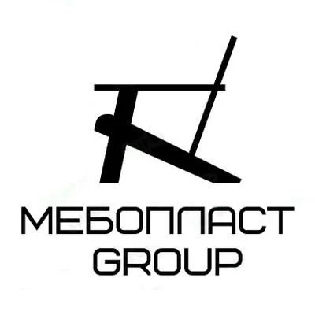**Взаимовыгодное сотрудничество.**

Уважаемые руководители и сотрудники компаний, заинтересованных в приобретение корпусной и мягкой мебели, кухонных гарнитуров, кроватей и матрасов, диванов и кресел, мебели для дома и офиса, мы приглашаем Вас к сотрудничеству!

Мы можем предложить как индивидуальные решения, так и серийную продукцию. Наш ассортимент насчитывает более 200 наименований.

**Наши возможности**

* Комплексное оснащение домов, квартир, офисов, гостиниц и других помещений
* **Собственное производство МЕБЕЛИ полного цикла**

**(раскрой – кромление – присадка – сборка – установка)**

* Изготовление изделий на ЧПУ оборудовании с применением нестинга
* Изготовление пластиковых фасадов
* Проработка проекта дизайнерами (предлагаем несколько вариантов решений и материалов)
* Наличие 3-D моделей
* Собственный автопарк, для организации доставки
* Гарантия на производимые изделия
* Сертификаты
* Срок выполнения проекта от 14 дней

Оказывая комплексные услуги по изготовлению и монтажу мебели, мы готовы стать для Вас надежным и выгодным партнером.

Мы всегда стараемся предложить наиболее эффективное и выгодное для всех сторон решение. Все проекты выполняются точно в срок и в рамках обозначенного бюджета.

**Преимущества сотрудничества с нами**

Предлагаемые нами услуги и мебельные решения позволяют с успехом качественно решать любые задачи, связанные с обустройством квартир, загородных домов и коммерческих помещений. Офисные пространства, домашние кабинеты, рестораны, отели или квартиры под самые смелые проекты**.** Наше производство, одно из крупнейших в Брянской области, оснащенное самым современным оборудованием, позволяет реализовывать проекты любой сложности с использованием экологичных материалов и практичных, долговечных комплектующих.

* Выгодные условия сотрудничества
* «Прозрачность» взаимоотношений на всех этапах
* Дополнительный клиентский сервис для покупателя
* Готовые решения «под ключ»
* Экономия времени на поиск и реализацию проекта

***В случае заинтересованности, Вы можете отправить запрос на электронную почту с уточнением параметров требуемого к закупке ассортимента или встречным предложением о сотрудничестве. Мы всегда открыты к диалогу и ответим в кротчайшие сроки.***

**С уважением, Егор Евгеньевич Ушаков**

**Директор по развитию**

**ООО «НПО «ГКМП»**

**+7-920-850-71-41**

**e-mail:** [egor-u@mail.ru](mailto:egor-u@mail.ru)

**сайт:** <https://meboplastgroup.ru>

**г.Брянск, б-р Щорса 7**